Государственное пробирное клеймо состоит из:

- шифра инспекции пробирного надзора (одна буква);

- знака удостоверения, представляющего из себя женскую голову в кокошнике в профиль, повернутую направо;

- знака пробы.

В Российской Федерации установлены следующие пробы:

платиновые – 950, 900, 850

золотые – 999, 958, 750, 585, 500, 375

серебряные – 999, 960, 925, 875, 830, 800;

палладиевые – 850, 500.
В соответствии с Правилами ювелирные изделия надлежащего качества возврату и обмену не подлежат. Однако в случае обнаружения в товаре недостатков, если они не были оговорены продавцом, покупатель по своему выбору вправе потребовать:

- заменить товар,

- отремонтировать изделие за счет продавца,

- вернуть товар и получить уплаченную за товар сумму.

ГОСУДАРСТВЕННЫЙ ИНФОРМАЦИОННЫЙ РЕСУРС В СФЕРЕ ЗАЩИТЫ ПРАВ ПОТРЕБИТЕЛЕЙ http://zpp.rospotrebnadzor.ru/

На данном портале размещено:
- нормативная правовая база в сфере защите прав потребителей;
- сведения о случаях нарушений требований технических регламентов с указанием конкретных фактов несоответствия продукции обязательным требованиям;
- результаты проверок,
- решения судов по делам в сфере защиты прав потребителей;
- новости в сфере защиты прав потребителей;
- тематические памятки по защите прав потребителей и обучающие видеоролики;
- образцы претензий и исковых заявлений;
- ВИРТУАЛЬНАЯ ПРИЕМНАЯ, где можно задать интересующий вопрос;
- ВЕРСИЯ ДЛЯ СЛАБОВИДЯЩИХ.

Консультационный Центр
ФБУЗ «Центр гигиены и эпидемиологии в РС (Я)»

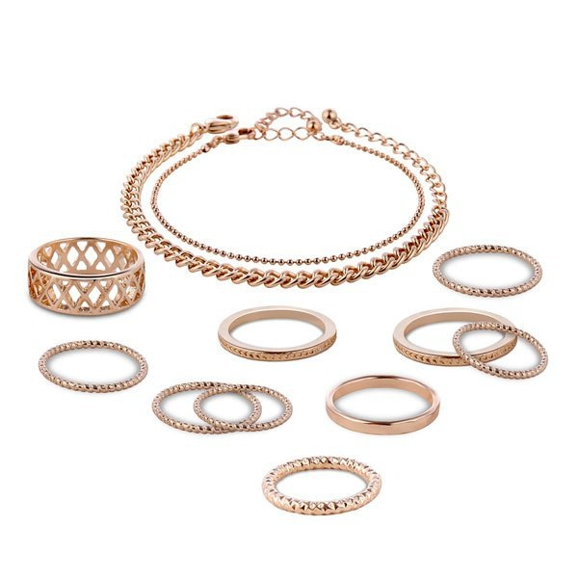

Памятка потребителю при приобретении ювелирных изделий

г. Якутск

Ювелирное изделие – это изделие из драгоценных металлов с использованием различных видов художественной обработки со вставками из драгоценных, полудрагоценных, поделочных цветных камней и других материалов природного или искусственного происхождения или без них, применяемое в качестве различных украшений, утилитарных предметов быта и (или) для декоративных целей.
Изделия из драгоценных металлов и драгоценных камней до подачи в торговый зал должны пройти предпродажную подготовку, которая включает осмотр и разбраковку изделия, проверку наличия на них оттисков государственного пробирного клейма Российской Федерации и именника изготовителя или сертификатов, сохранность пломб и ярлыков, сортировку по размерам. Именник – это оттиск на ювелирном изделии, которое ставит производитель. Именник содержит информацию о производителе (индивидуальный код), годе выпуска изделия и территориальной инспекции, к которой относится изготовитель.
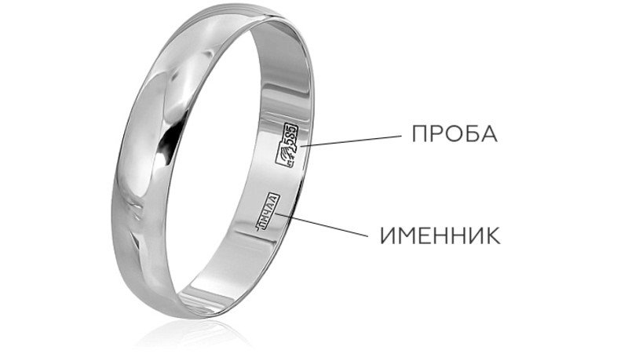

Изделия из драгоценных металлов и драгоценных камней, выставленные для продажи, должны быть сгруппированы по их назначению и иметь опломбированные ярлыки с указанием наименования изделия и его изготовителя, вида драгоценного металла, артикула, пробы, массы, вида и характеристики вставок из драгоценных камней, цены изделия.
При передаче приобретенного товара покупателю продавец проверяет наличие на нем оттиска государственного пробирного клейма Российской Федерации и его качество, оттиска именника изготовителя (для изделий российского производства), а также сертификата на ограненный природный драгоценный камень.
Вместе с товаром покупателю передается товарный чек, в котором указываются наименование товара и продавца, проба, вид и характеристика драгоценного камня, артикул, дата продажи и цена товара, подпись лица, непосредственно осуществляющего продажу товара, а на приобретенные ограненные природные драгоценные камни передаются также сертификаты.
К каждому продаваемому ювелирному изделию должен быть прикреплен опломбированный ярлык, в обязательном порядке содержащий:
- наименование ювелирного изделия,
- название изготовителя (импортера), логотип и адрес предприятия-изготовителя (импортера);

- драгоценный металл, из которого изготовлено изделие, с указанием пробы,
- артикул,
- вес изделия,
- размер изделия (для колец, цепей, браслетов)
- виды драгоценных вставок с указанием веса и качественных характеристик,
- цена изделия.

После покупки обязательно сохраняйте кассовый и товарный чеки и бирку. При покупке ювелирного украшения внимательно осмотрите его, найдите оттиск пробирного клейма и именник завода-изготовителя (в случае если речь идет о ювелирной продукции отечественного производителя). Если изделие импортного производства, то именник может отсутствовать, но оттиск клейма инспекции пробирного надзора установленного образца должен присутствовать обязательно!
Внимание! Продажа ювелирных изделий без оттиска государственных пробирных клейм Российской Федерации, а также оттисков именных изготовителей (для изделий Российского производства) не разрешается.
Государственное пробирное клеймо - специальный знак, чеканящийся на изделиях или накладывающийся немеханическим способом (электроискровым или с помощью лазера) государственными инспекциями пробирного надзора. Он означает, что изделие проверено в государственной инспекции и имеет пробу, не ниже указанной в клейме.

